Государственное бюджетное профессиональное образовательное учреждение

«Нижегородский радиотехнический колледж»

МДК 11.01 Технология разработки и защиты баз данных.

ОТЧЁТ

по практической работе.

Тема «**Политика защиты строк**»

Выполнил: Проверил: обучающийся группы 2ИСиП-19-1 Преподаватель Мамонов Антон Гутянская Е.М.

Нижний Новгород

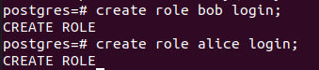

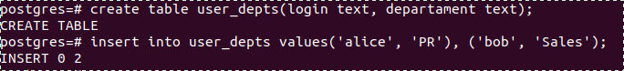

Определим соответствующую политику и включим ее.

Выдадим Алисе и Бобу привелегии.

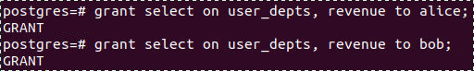

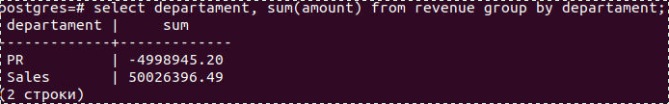

Выборка данных суперпользователем.

Выборка данных Алисой и Бобом.

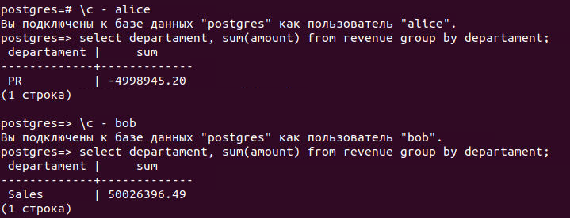

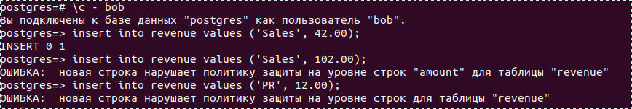Разрешим теперь Бобу добавлять строки в таблицу, но только для своего отдела и только в пределах 100 рублей.

Создайте роль для Чарли и назначьте ему два отдела в таблице пользователей.

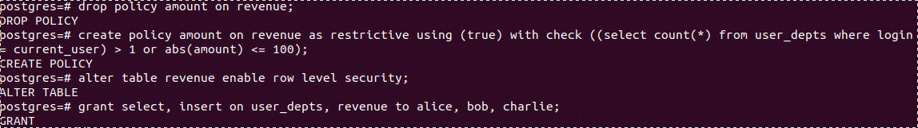Политики защиты строк.

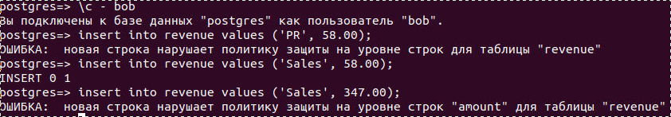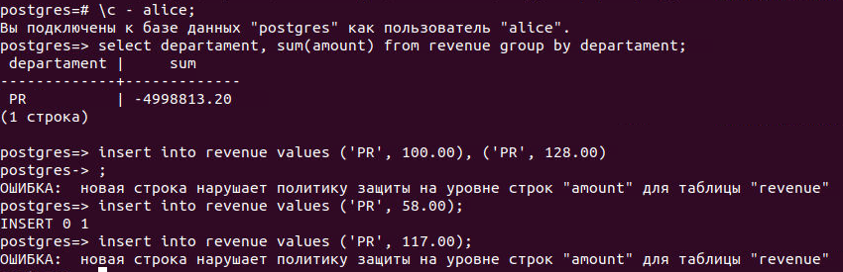Проверка политик.